Annexe 5 : Activité « Les mélanges dangereux »

Descriptif de la ressource :
Cette activité documentaire qui aborde la notion de mélange est une activité pour les classes de 6ème, elle peut se faire en 1 heure puis être terminée au besoin à la maison.
Cette activité correspond à l’attendu de fin de cycle « Décrire les états et la constitution de la matière à l’échelle macroscopique » et permet de travailler puis d’évaluer la compétence relative à la lecture et à la compréhension de l’écrit du domaine 1 du socle.

Fiche-élève :

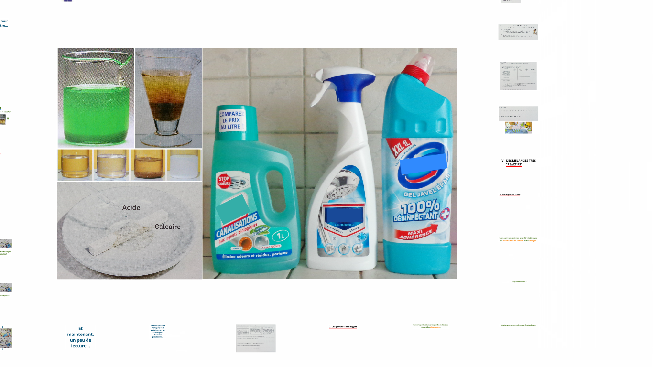
Des mélanges dangereux
Le papa de Jacques fait le ménage à la maison, il demande à son fils de l’aider, Jacques doit lui chercher tous les produits d’entretien qu’il peut trouver dans les placards.
Jacques lui ramène ces 3 produits :

Il propose à son papa de mélanger ces produits afin que la salle de bain soit bien propre.
Son papa lui explique que c’est une très mauvaise idée car cela pourrait être dangereux.
Jacques se demande pourquoi certains mélanges peuvent être dangereux ?

Votre mission est d’aider Jacques à comprendre pourquoi certains mélanges peuvent être dangereux.
Jacques vous transmet les documents ci-dessous, vous commencerez en répondant tout d’abord aux questions posées ce qui vous aidera à répondre à l’interrogation de Jacques.

DOC 1 : Etiquettes lues sur les produits trouvés par Jacques :
Nettoyant pour canalisations.  Produit contenant de l’acide | Produit anticalcaire | Désinfectant à l’eau de Javel
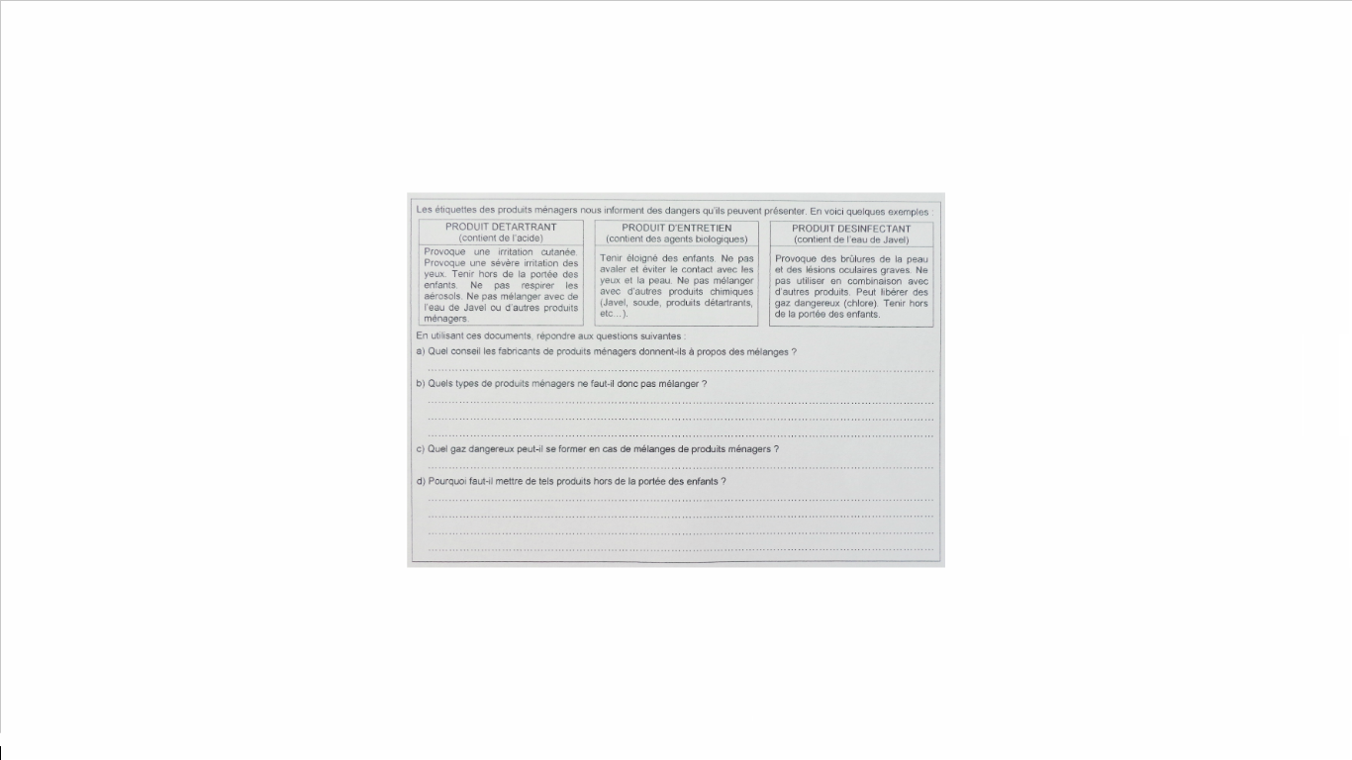 |  | (dichlore)
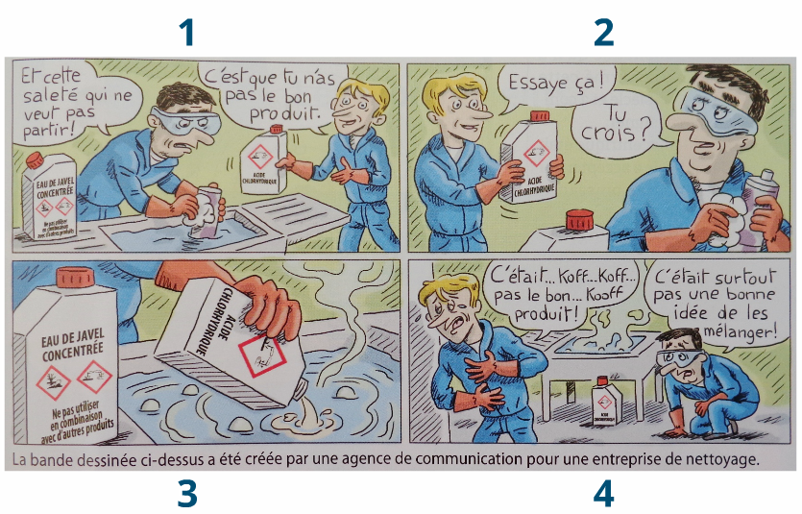
DOC 2 : mélanges de produits ménagers

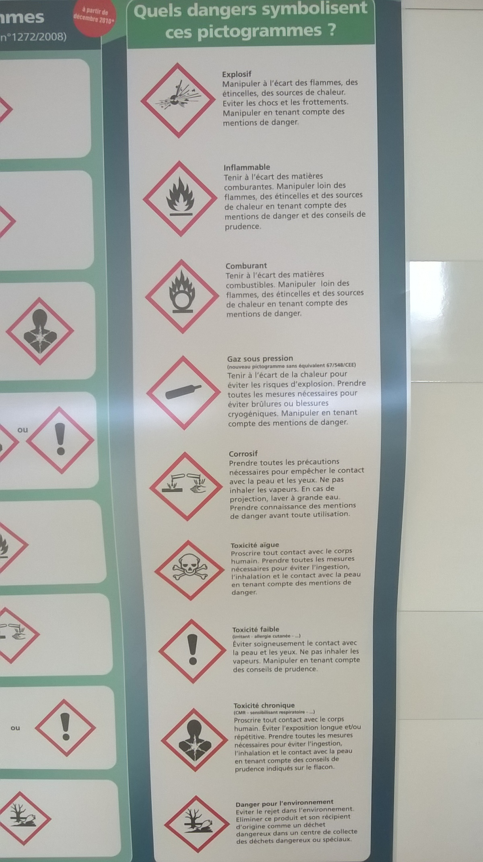
DOC 3 : les dangers des produits ménagers

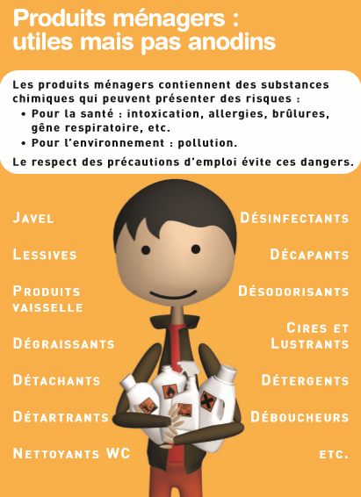

Questions :
1) Pour quels usages sont prévus les produits trouvés par Jacques ? (doc 1)
Produit 1 : _____________________________________________________________________
Produit 2 : _____________________________________________________________________
Produit 3 : _____________________________________________________________________
2) Dessinez les pictogrammes de sécurité qui pourraient se trouver sur les flacons des produits ménagers trouvés par Jacques (doc 1et 3)
________________________________________________________________________________________________________________________________________________________________
3) Quelle est la signification des différents pictogrammes que l’on peut voir sur les flacons de produits utilisés dans la bande dessinée du doc 2 ? (doc 3)
________________________________________________________________________________________________________________________________________________________________
________________________________________________________________________________
4) Quel est le gaz dangereux qui a été produit lorsque les personnages de la BD ont mélangé l’acide chlorhydrique et l’eau de Javel de la BD du doc 2 ? (doc 1 et 2 )
__________________________________________________________________________________________________________________________________________________________________
5) A partir des réponses précédentes répondez à la question posée par Jacques : pourquoi certains mélanges peuvent être dangereux ? (docs 1,2 et 3)
__________________________________________________________________________________________________________________________________________________________________________________________________________________________________________
Compétence évaluée :
 |  | Mi  De nombreuses réponses fausses, notamment la réponse 1 | Mf  Uniquement utilisation de paraphrases | Ms  Majorité des réponses justes, réponses 4 et 5 faites avec difficultés | Tbm  Toutes les réponses aux questions sont justes. Notamment les questions 4 et 5. Absence de paraphrases.
1 | Lire et comprendre l’écrit

